Сколиоз – это боковое искривление позвоночника.
Сколиоз развивается до тех пор, пока растет организм (примерно до 18 лет). Поэтому о профилактике сколиоза следует заботиться, начиная с самого раннего возраста.
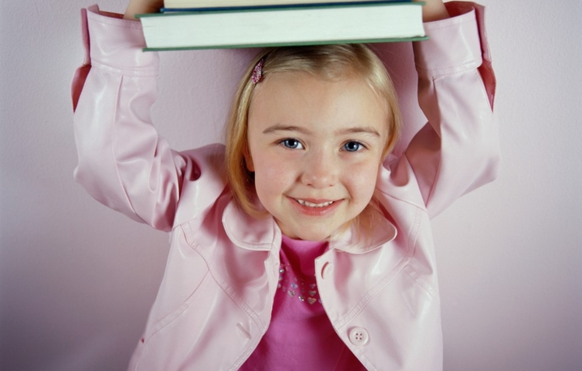
Опасность сколиоза в том, что при искривлении позвоночника происходит смещение или сдавливание внутренних органов.
В период развития сколиоза сдвигаются межпозвонковые диски, чем увеличивают ассиметрию тела. Сдвинутые диски затрагивают находящиеся рядом нервные окончания, в т.ч. и вегетативные, чем вызывают ряд болезней – нарушение функции желчного пузыря, кардиалгии, бронхоспазмы и бронхиальную астму, коксартрозы и др.
Развитие сколиоза связано с определенной фазой роста ребенка. Это может происходить в фазу быстрого роста: в 6-7 лет, в период гормонального созревания.
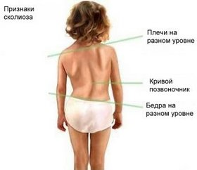
Начальные явления сколиоза могут быть обнаружены уже в раннем детстве, но в школьном возрасте (10 – 15 лет), он проявляется наиболее выраженно. В грудном возрасте ребенку угрожают рахитические деформации позвонков, если его неправильно вскармливают (в первую очередь - недостаток витамина D). Мягкость костей и слабость мышц, ношение ребенка на руках благоприятствуют проявлению и
прогрессированию сколиоза.

Здоровье ребенка целиком и полностью зависит от родителей.

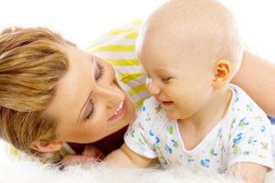
Если сколиоз все же развился, ребенку нельзя делать резкие движения, поднимать и переносить более 3 кг. Спать надо на жесткой основе, а для мягкости использовать ватные или шерстяные тюфяки, но не пружинные матрасы. Заниматься спортом можно только под контролем квалифицированного врача, предпочтительный вид спорта – плавание. По рекомендации врача следует принимать поливитамины с кальцием для укрепления костной ткани.

Причины возникновения сколиоза – врожденные и приобретенные.
К врожденным причинам относят:
- нарушение внутриутробного развития плода.
Беременная женщина должна вести здоровый образ жизни, правильно питаться, отказаться от алкоголя и курения, не должна принимать лекарственные препараты без назначения врача. Несоблюдение этих рекомендаций приводит к неправильному формированию плода (недоразвитие позвонков или появление дополнительных, развитие других патологий).
- форма таза у матери не соответствует нормам.
Исход родов должен решить акушер-гинеколог, возможно, будет рекомендовано кесарево сечение.
- наследственность.
К приобретенным причинам относятся:
- возможные травмы при родах (применение щипцов, вакуум-экстракторов);
- повреждение или перелом позвоночника;
- неправильная осанка и физиологические особенности человека (изменения в тазобедренных суставах, различная длина ног, плоскостопие, близорукость или дальнозоркость, при которой человек принимает неправильную позу при работе);
- недостаточно развитые мышцы или односторонне развитые из-за ревматических заболеваний;
- рахит;
- некоторые заболевания нервной системы (радикулит и др.).
Девять основных правил профилактики сколиоза у детей:
1. Двигательная активность, включающая прогулки, физические упражнения, занятия спортом, лечебную гимнастику, направленная на укрепление мышц и развитие гибкости. Не рекомендуется сидеть ребенку без движения более 20 минут. Необходимо, чтобы ребенок вставал как можно чаще, хотя бы на 10 секунд.
2. Спать на жесткой постели.
3. Отказаться от вредных привычек (стояние с опорой на одну ногу, неправильное положение при сидении).
4. Контролировать нагрузку при ношении рюкзаков, сумок, портфелей.
5. Ухаживать за стопами ног. Очень часто детям требуется специальная обувь: для коррекции укорочения конечности, (возникает за счет нарушения осанки); для компенсации дефектов стопы (плоскостопие).
6. Правильно организовать рабочее (учебное) место ребенка: стол не должен быть слишком высоким или низким; когда ребенок пишет, расстояние до тетради – 30 см, локти должны лежать на столе.
7. Для занятий в школе ребенку надо купить хороший ранец, а не сумку, которую носят на одном плече.
8. Периодически проходить курсы массажа.
9. При необходимости использовать специальные приспособления внешней фиксации позвоночника, или корректоры.
10. Применять специальный витаминно-минеральный комплекс для укрепления и правильного формирования костно-мышечной системы, согласно рекомендации врача.

Помните! Правильная осанка, красивая и плавная походка, свободные и непринужденные движения свидетельствуют
о здоровом состоянии организма.

Автор: Жанна Александрова, валеолог
ГУ «Минский областной центр гигиены, эпидемиологии и общественного здоровья»
МИНИСТЕРСТВО ЗДРАВООХРАНЕНИЯ
РЕСПУБЛИКИ БЕЛАРУСЬ


